Swagger.com ->para apis saber entry points y puedes testear la api

Cuando enviamos mensaje http (porque htptp siempre es una request, siempre con http.get()) : siempre hay ubna cabecera. La cabecera serà un token para accedir con el usuario.

Figma (o Miró): permite hacer diseños de interfaces de usuario.  
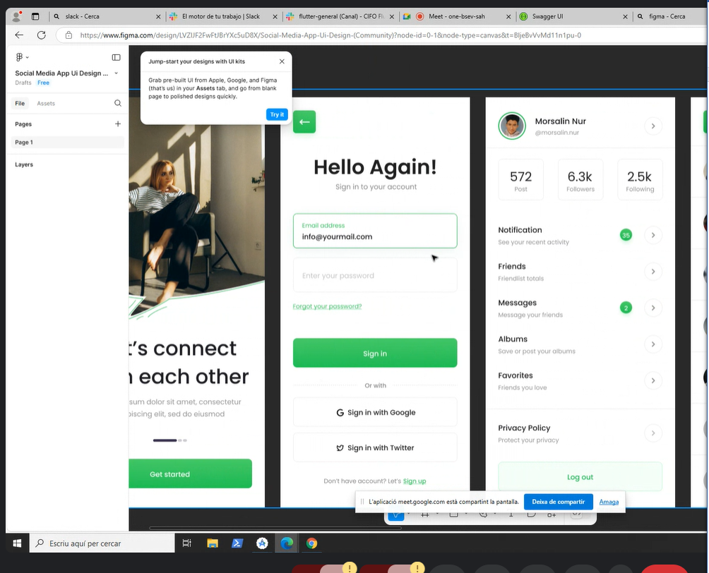  
Por cierto spandex se puede usar en rows y columns, podemos usar spandex para ambos casos siempre.

Si no va emulador reinicias a movil de fabrica a ver si va.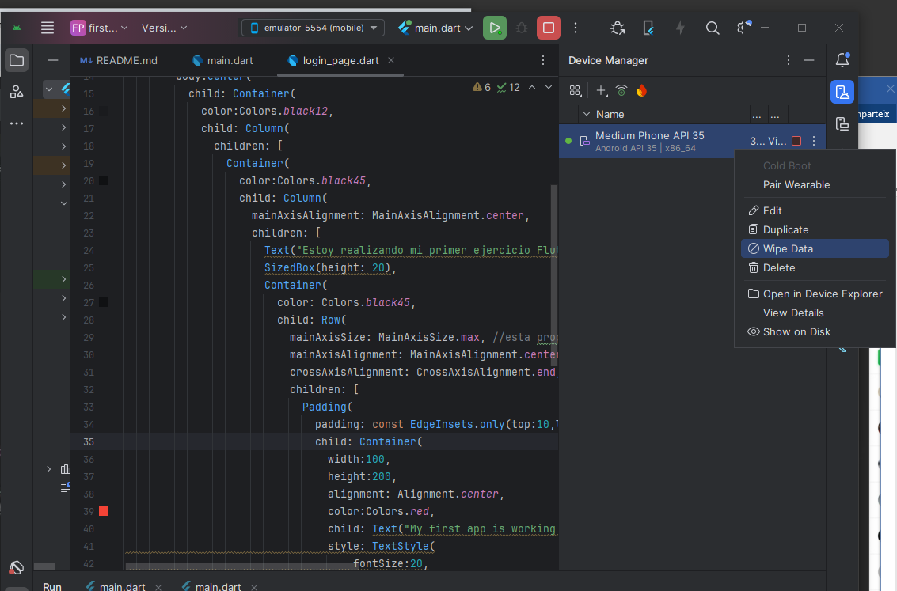

Copiamois proyecto

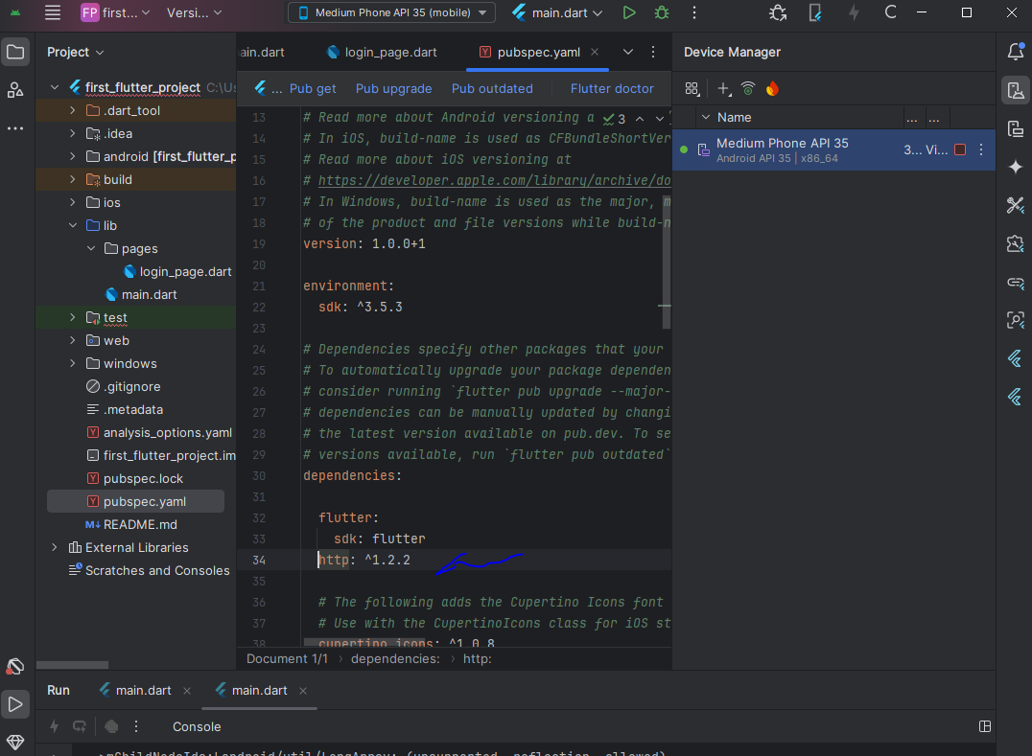

Para borrar widgets y no comermos alguna coma o algo, plegar widget, borramos el nombre del widget y ya quedara vacio.

Es major programar de adentro a afuera.

Elevated button es poco customizable, però Custombutton es para esp.